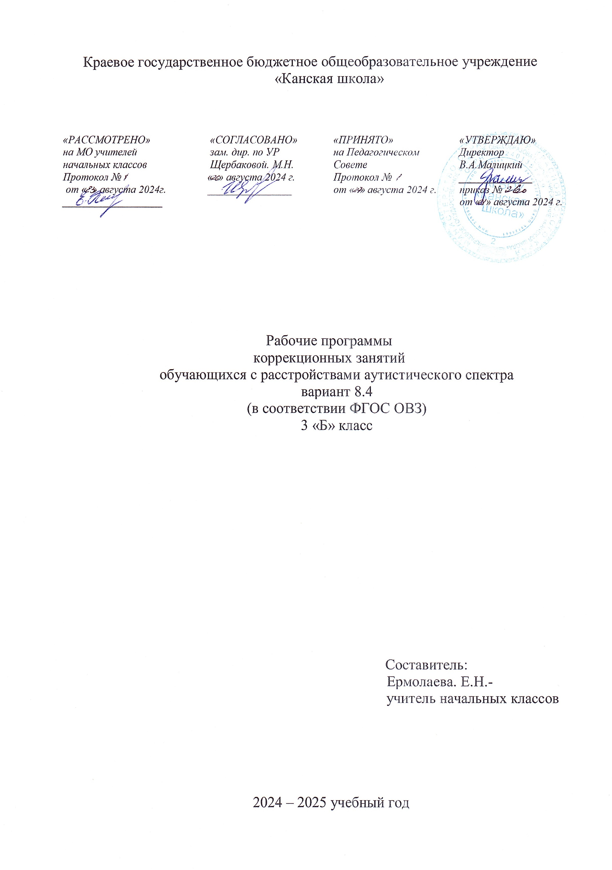

|  |  |
| --- | --- |
| Тип Программы | Рабочая программа обучающихся с расстройствами аутистического спектра вариант 8.4 (в соответствии ФГОС ОВЗ) |
| Статус Программы | Школьный уровень |
| Категория обучающихся | Учащиеся, воспитанники с расстройствами аутистического спектра г. Канска 3 -ых классов. |
| Цель Программы | Обучение, обогащение чувственного опыта через целенаправленное систематическое воздействие на различные анализаторы.  Формирование целенаправленных произвольных действий с различными предметами и материалами. |
| Задачи Программы | -формирование представлений о внешних свойствах предметов, их форме, цвете, величине, положении в пространстве, а также запахе, вкусе, других ощущениях;  -формирование умения использовать полученные знания о сенсорных эталонах в качестве “единиц измерения” при оценке свойств веществ;  -иметь представление о разновидностях каждого свойства, уметь использовать их для анализа и выделения свойств самых различных предметов в различных ситуациях;  -содействие развитию у учащихся аналитико–синтетической деятельности, умению сравнивать и обобщать; -развитие восприятия особых свойств предметов (тяжести, температуры, качества поверхности, вкуса и запаха, звуков, времени и направления); -научить воспринимать сложные явления окружающего мира (иллюстрации, литературные произведения, социальные явления, природа, сложные движения и т.п.).  -развитие зрительного восприятия. |
| Сроки и этапы реализации программы | (сентябрь 2024 г. - май 2025 г.)  -внедрение в практику работы образовательного учреждения новой модели и механизмов управления ею; реализация мероприятий по направлениям, достижение целевых ориентиров развития в соответствии с заданной системой показателей, завершение программы и анализ ее итогов. |
| Форма обучения | Очная. |
| Режим занятий | Коррекционно-развивающая область – 5 часов в неделю в 3-х- классах. |

Пояснительная записка к рабочим программам

В программу включены следующие коррекционные занятия:

1. Пояснительная записка к рабочим программам.

* «Эмоциональное и коммуникативно – речевое развитие»;
* «Сенсорное развитие»;
* «Предметно – практические действия»;
* «Двигательное развитие»;
* «Коррекционно-развивающие занятия».

Структура рабочих программ представлена следующими компонентами:

* титульный лист;
* пояснительная записка;
* основное содержание;
* тематическое планирование;
* календарно – тематическое планирование.